
RIM-NAPULJ
SICILIJA
TAORMINA, SAVOKA, ETNA, KATANJA, MONREALE, PALERMO, MESINA

24.10.-01.11.2025

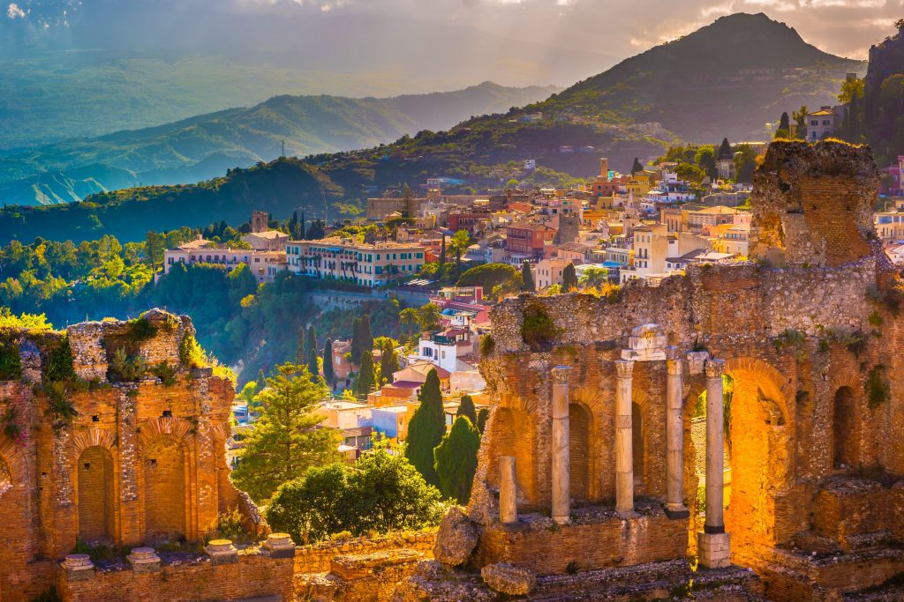
Cijena – 779 KM
Cijena za prijave i uplate avansa do 01.08.2025 - 719 KM
Mogućnost plaćanja na rate!

PROGRAM PUTOVANJA:
1.DAN-BiH-ITALIJA – 24.10.2025 - PETAK
Polazak putnika u poslijepodnevnim satima autobusom iz Sarajeva, Zenice, Doboja, Gračanice, Lukavca, Tuzle, Srebrenika, Gradačca (Ormanica), Brčkog i Bijeljine. Vožnja preko Hrvatske i Slovenije do Italije sa usputnim pauzama.
2.DAN-ITALIJA-RIM - 25.10.2025 - SUBOTA
Ulazak u Italiju u jutarnjim satima, nastavak vožnje prema Rimu. Dolazak u Rim u podnevnim časovima. Smeštaj u hotel. Slobodno vreme za individualne aktivnosti ili mogućnost organizovanja pješačke ture sa vodičem: crkva Sv. Petra u lancima (statua Mikelanđelovog Mojsija), Trg Venecija sa Trajanovim forumom, Palata Venecija, Fontana Di Trevi, Španski trg, trg Navona.Po završetku pješačkog razgledanja slobodno vrijeme za šetnju i individualne aktivnosti. Noćenje.
3.DAN–RIM-VATIKAN - 26.10.2025 - NEDJELJA
Doručak. Napuštanje hotela. Slobodno vrijeme za šetnju ili mogućnost odlaska u Vatikan – jedne od najmanjih i najmoćnijih država. U večernjim satima polazak za Siciliju. Noćna vožnja kroz Italiju.

4.DAN-SICILIJA – SAVOKA – TAORMINA– 27.10.2025 – PONEDJELJAK

Prelazak trajektom na Siciliju. Dolazak na Siciliju u jutarnjim satima. Smještaj u hotel. Slobodno vrijeme za odmor i individualne aktivnosti. U ranim poslijepodnevnim satima mogućnost organizovanja fakultativnog izleta do tipičnog sicilijanskog sela Savoka u kojima je sniman legendarni film “Kum”. Obilazak katedrale Sv. Lucije na čijem ulazu je snimana poznata scena vjenčanja, a nakon obilaska kratak odmor uz espresso ili granitu u baru “Viteli” u kojem je Al Paćino snimio legendarnu scenu prosidbe. Nakon obilaska povratak u hotel. U večernjim satima slobodno vrijeme ili mogućnost inividualnog odlaska do mondenskog i najljepšeg ljetovališta na Siciliji – Taormine (sve napomenuto se nalazi u glavnoj ulici): šetnja glavnom ulicom, Grčki amfitetar, palata Di Stefano, crkva Sv. Katarine, crkva Sv. Nikole, Gradska opština, vidikovac…). Noćenje.
5.DAN-VULAKAN ETNA-KATANIJA - 28.10.2025 - UTORAK
Doručak. Nakon doručka mogućnost organizovanja fakultativnog obilaska Etne (3.340 m) – najvećeg i jedinog živog vulkana u Evropi, sa oko 400 ugašenih i nekoliko aktivnih kratera. Odlazak na visinu od 1.900 m, slobodno vrijeme za individualnu šetnju oko starijih ugašenih kratera (napomena: odlazak na vulkan Etnu zavisi od vremenskih uslova). Nakon obilaska nastavak puta prema Kataniji – prelijepog grada na obali Jonskog mora. Po dolasku slobodno vrijeme za šetnju i individualne aktivnosti. U večernjim satima povratak u hotel. Noćenje
6.DAN-MONREALE- PALERMO - 29.10.2025 - SRIJEDA
Doručak. Nakon doručka mogućnost organizovanja fakultativnog obilaska Palerma i Monreale. Vožnja kroz srce Sicilije pored fantastičnih maslinjaka i vinograda. Posjeta mjestu Monreale, Monreale je najpoznatiji po katedrali koja je ukrašena velelijepim mozaicima i ilustracijama na zidovima koje ukazuju na tri stila – normansko-francuski, bizantijski i arapski. Polazak prema Palermu, po dolasku u Palermo. Panormaski obilazak glavnog grada Sicilije: Korso Umberto, Trgovi Kvatro kanti i Pretoria, pozorišta Garibaldi i Masimo, Katedrala, Normanska palata iz XII vijeka koju su gradili prvi sicilijanski kraljevi… Nakon obilaska slobodno vrijeme za šetnju i individualne aktivnosti. U poslijepodnevnim satima povratak u hotel. Noćenje.
7.DAN-MESINA-NAPULJ - 30.10.2025 - ČETVRTAK
Doručak. Napuštanje hotala. U poslijepodnevnim satima polazak prema Mesini – gradu koji zovu „Vrata Sicilije“ i kojim dominira luka u koju pristižu trajekti sa kopnenog dijela Italije. Po dolasku slobodno vrijeme za šetnju i individualne aktivnosti. U večernjim satima nastavak putovanja prema Napulju. Prelazak trajektom na kopneni dio Italije. Noćna vožnja kroz Italiju.
8.DAN-NAPULJ - 31.10.2025 - PETAK
Jutarnji dolazak u Napulj. Po dolasku panoramski obilazak Napulja: srednjevijekovni zamak Nuovo, Kraljevska palata, Nacionalni areheološki muzej… Smještaj u hotel. Slobodno vrijeme za odmor i individualne aktivnosti. U večernjim satima odlazak javnim prevozom do centra Napulja sa vodičem te obilazak centra grada. Slobodno vrijeme za individualne aktivnosti. Nakon slobodnog vremena povratak u Napulj. Noćenje.
9.DAN- NAPULJ-BiH - 01.11.2025 - SUBOTA
Doručak. Napuštanje hotela. Polazak za BiH, vožnja kroz Italiju, Sloveniju i Hrvatsku prema Bosni i Hercegovini. Dolazak u BiH u kasnim večernjim satima.

Aranžman obuhata:  - Prevoz autobusom turističke klase (klima, TV, video, WC) na navedenoj relaciji, prema programu  - Smještaj u 1/2, 1/3 sobama u hotelu 3/4* u Rimu, na bazi jednog noćenja sa doručkom (doručak – švedski sto)  - Smještaj u 1/2, 1/3 sobama u hotelu 3/4* na Siciliji, na bazi tri noćenja sa doručkom (doručak – švedski sto)  - Smještaj u 1/2, 1/3 sobama u hotelu 3/4* u Napulju, na bazi jednog noćenja sa doručkom (doručak – švedski sto)  - Obilazak Rima sa vodičemm  - Obilazak Napulja sa vodičem  - Posjeta Vatikanu sa vodičem  - Posjeta Mesini sa vodičem  - Usluge turističkog vodiča  - Pratioc grupe  - Troškovi organizacije i realizacije putovanja  - PDV | Aranžman ne obuhvata  - Putničko zdravstveno osiguranje 27KM (preko 60 godina dupla polica)  - Taormina i Savoka – 40 eura  - Etna i Katanja – 35 eura  - Palermo i Monreale – 50 eura  - PROMO PAKET FAKULTATIVNIH IZLETA (svi izleti) – 110 eura  - Doplata za jednokrevetnu sobu – na upit!  - Dodatno sjedište u busu – 250 KM  - Hotelske takse

ARANŽMAN RAĐEN NA BAZI 40 OSOBA

Napomene:
- Za ovaj aranžman važe opšti uslovi putovanja agencije Hazre Tours / dostupni na našoj web stranici.
- Cijena aranžmana kalkulisana je na minimum 45 prijavljenih putnika, agencija zadržava pravo otkaza putovanja sa manjim brojem prijavljenih putnika ili korekcije cijene.
- Svaki putnik mora imati uplaćeno putničko zdravstveno osiguranje (vlastito ili putem agencije)
- Za realizaciju fakultativnih izleta minimalan broj prijavljenih je 25osoba.
- Redoslijed prijava određuje i raspored sjedišta u autobusu. Željeno sjedišete se može uzeti uz doplatu.
- Putnici se mole da vode računa o svojim putnim ispravama, novcu i drugim ličnim stvarima u toku trajanja aranžmana. Organizator putovanja ne snosi odgovornost za stvari i prtljag putnika u toku putovanja i u samim hotelima. Putnik može da osigura svoj prtljag kod nadležnih osiguvarajućih kuća po uslovima istih
- Svaki putnik je dužan samostalno provjeriti važnost svojih dokumenata i provjeriti zakonske regulative oko ulaska u zemlje evropske unije.
- Agencija zadržava pravo promjene rasporeda izleta kao i eventualnih otkaza uzrokovanih neplaniranim promjenama rasporeda i satnica pojedinih objekata, kao i vremenskih neprilika. Pored toga, napominjemo da će vodiči u slučaju Vašeg kašnjenja na zakazane polaske u toku obilazaka kao i zakazanih polazaka ispred hotela biti prinuđeni da krenu u planirani obilazak u slučaju da se Vi ne pojavite na vrijeme.
- Nakon uplate i rezervacije fakultativnih izleta, iste nije moguće promijeniti ili otkazati jer se nakon evidentiranja vrši definitivna potvrda uplaćenih izleta. U svakom slučaju kašnjenja na već zakazani polazak, novac uplaćen za izlete koje je neophodno unaprijed rezervisati se ne vraća klijentima.
- Agencija ne može garantovati brzinu interneta i nije odgovorna u slučaju slabog signala ili nestanka interneta usljed tehničkih problema lokalnih operatera.
- Agencija ne može i nema utjecaja na podjelu soba u hotelu, to isključivo rade uposlenici hotela na recepciji.
- Molimo Vas da se obavezno upoznate o našim Opštim uslovima putovanja.
- Sve navedene napomene čine sastavni dio Programa putovanja!
- Transfer iz gradova: Sarajevo, Visoko iznosi - 40,00KM, transfer iz Zenice, Žepča iznosi – 30,00KM, transfer iz Doboja, Doboj Istoka iznosi 10,00KM

